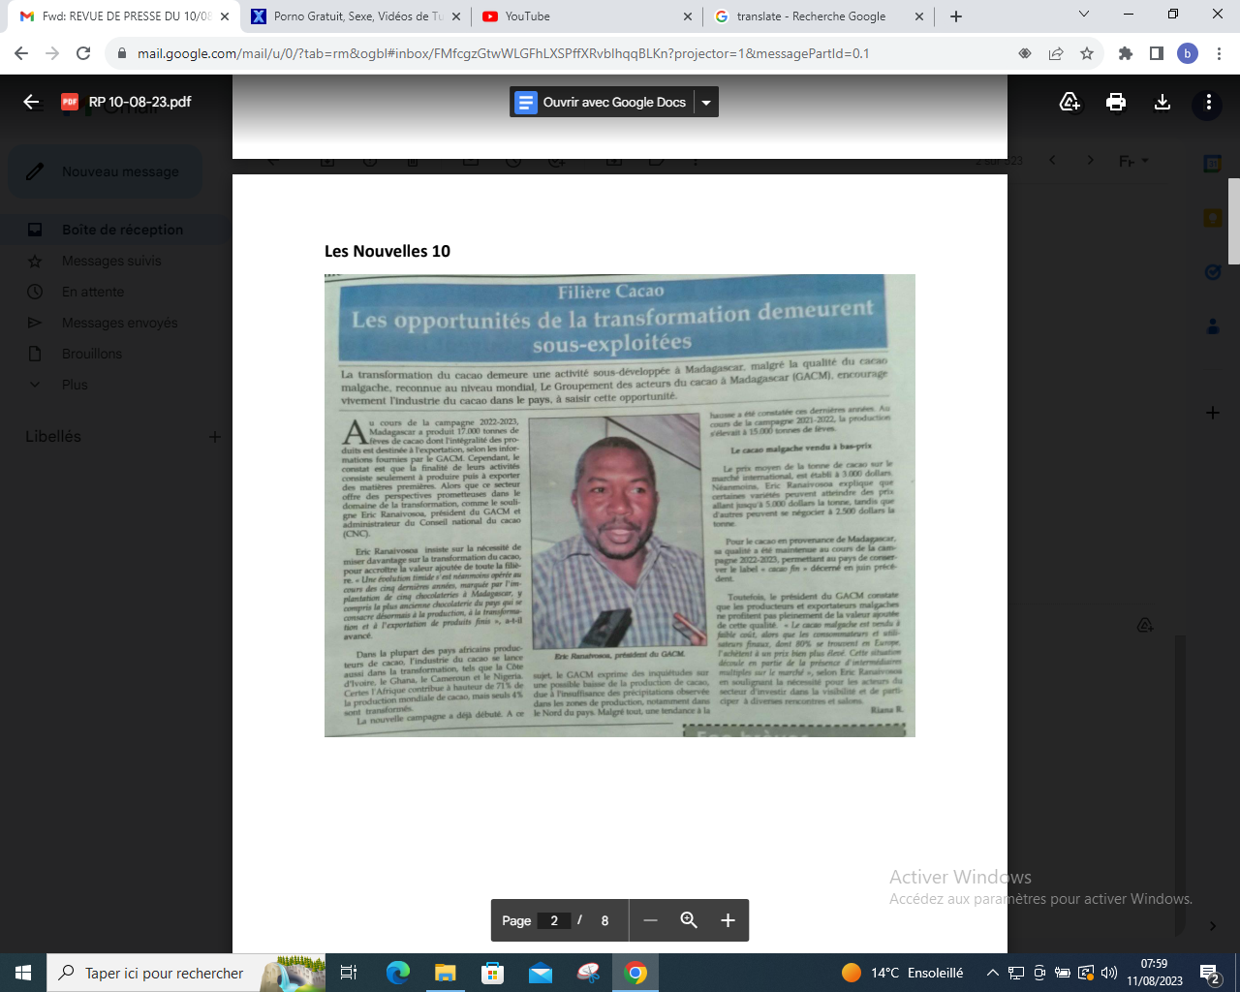

SOURCE : Les Nouvelles 10

AUTEUR : Riana R

DATE : 10 Aout 2023